04.12.2019г. №1507-П
РОССИЙСКАЯ ФЕДЕРАЦИЯ
ИРКУТСКАЯ ОБЛАСТЬ
МУНИЦИПАЛЬНОЕ ОБРАЗОВАНИЕ
«ГОРОД УСТЬ-КУТ»
АДМИНИСТРАЦИЯ
ПОСТАНОВЛЕНИЕ

ОБ ОРГАНИЗАЦИИ ОДНОСТОРОННЕГО ДВИЖЕНИЯ ТРАНСПОРТНЫХ СРЕДСТВ НА ТЕРРИТОРИИ МУНИЦИПАЛЬНОГО ОБРАЗОВАНИЯ «ГОРОД УСТЬ-КУТ»

С целью создания и обеспечения безопасного движения транспортных средств и пешеходных потоков по автомобильным дорогам общего пользования местного значения, в соответствии с Федеральным законом от 10.12.1995г. № 196-ФЗ «О безопасности дорожного движения», Федеральным законом от 08.11.2007г. № 257-ФЗ «Об автомобильных дорогах и о дорожной деятельности в Российской Федерации и о внесении изменений в отдельные законодательные акты Российской Федерации», в соответствии с Постановлением Правительства Иркутской области от 11.05.2012г. №233-ПП «О Порядке осуществления временных ограничения или прекращения движения транспортных средств по автомобильным дорогам регионального или межмуниципального, местного значения в Иркутской области», ст.ст. 6, 39, 44 Устава Усть-Кутского муниципального образования (городского поселения)

ПОСТАНОВЛЯЮ:

1. Организовать одностороннее движение транспортных средств по улице Радищева и улице Жуковского в соответствии со схемой (Приложение № 1).
2. Комитету промышленности, транспорта, связи и потребительского рынка администрации муниципального образования «город Усть-Кут» (Ковалёв Э.А.):
2.1 утвердить схему дислокации дорожных знаков при организации одностороннего движения транспортных средств;
2.2 проинформировать жителей города Усть-Кута, государственные контрольные и надзорные органы об организации одностороннего движения транспортных средств.
2.3. обеспечить установку дорожных знаков и (или) иных технических средств организации дорожного движения в соответствии с утвержденной схемой.
3. Настоящее постановление разместить на официальном сайте администрации муниципального образования «город Усть-Кут» в информационно - телекоммуникационной сети «Интернет» www.admustkut.ru и опубликовать через средства массовой информации.
4. Контроль за исполнением настоящего постановления возложить на первого заместителя главы муниципального образования «город Усть-Кут».

И.о. главы администрации
муниципального образования
«город Усть-Кут»
О.В. Шалакова

Приложение № 1 к постановлению администрации
муниципального образования «город Усть-Кут»
от 04.12.2019Г. №1507-п

Схема организации одностороннего движения транспортных средств

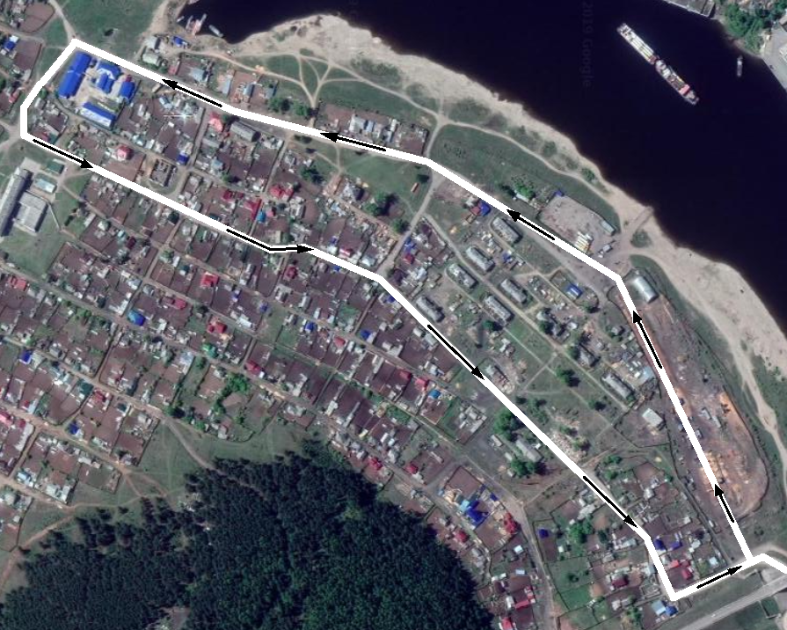

Условные обозначения: → - направление дорожного движения

